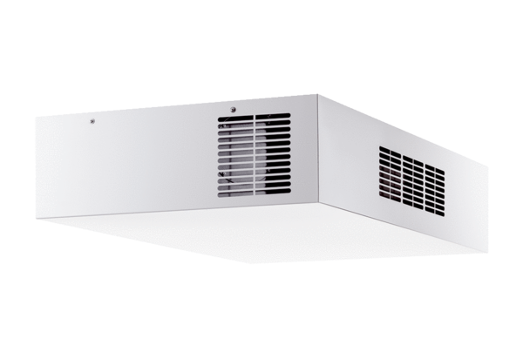Lokální větrací přístroj s rekuperací tepla Trio QD-ALObsah dodávky: 1 kusSortiment: K
Typové číslo: 0095.0120Výrobce: MAICO

